
北京聚道合盛科技有限公司
BeijingJudaohesheng Environmental Protection Technology Ltd.

货物名称 | 型号 | 市场单价  （元） | 销售单价  （元） | 备注
激光粉尘仪 | LD-5 | 28800.00 | 详谈 | 现货含票含运费
激光粉尘仪 | LD-3 | 24800.00 | 详谈 | 现货含票含运费
LD-3激光粉尘仪
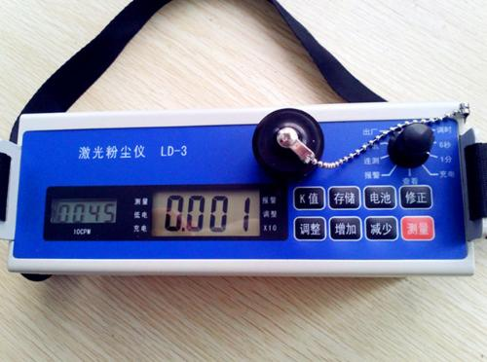
聚道合盛品牌LD-3激光粉尘仪该仪器适用于公共场所可吸入颗粒物（PM10）浓度的快速测定、工矿企业生产现场等劳动卫生方面粉尘浓度的检测，以及环境保护领域可吸入尘浓度的监测，还可用于空气净化器净化效率的评价。近年来有千台以上LD-3型仪器在全国各地使用，得到用户好评。
仪器符合卫生部WS/T206-2001《公共场所空气中可吸入颗粒物（PM10）测定法-光散射法》标准、劳动部LD98-1996《空气中粉尘浓度的光散射式测定法》标准以及铁道部TB/T2323-92《铁路作业场所空气仪器中粉尘测定相对质量浓度与质量浓度的转换方法》等行业标准以及卫生部卫监督发〔2006〕58号文件颁布实施的《公共场所集中空调通风系统卫生规范》。
聚道合盛仪器主要特点：
● 可直读颗粒物质量浓度（mg/m3），1分钟出结果，或根据用户需要任意设定采样时间；
● 测量快速、准确、检测灵敏度高；
● 设计了自校系统,仪器性能稳定可靠；
● 具有气幕屏蔽及洁净气自清洗功能，确保光学系统不受污染；
● 实现了软件自动调零；
● 具有与计算机双向通讯功能，可通过PC机进行数据处理，打印出曲线及表格；
● 具有颗粒物浓度连续监测、定时采样以及粉尘浓度超标报警等多种功能；
聚道合盛仪器主要技术指标
检测灵敏度：低灵敏度 0.01mg/m3 ；
高灵敏度 0.001 mg/m3 ；
测定范围： 低灵敏度 0.01～100 mg/m3 ；
高灵敏度 0.001～10 mg/m3 ；
测定时间：采样标准时间为1分钟，设有0.1、1、2、5、10分钟及调时档（任意设定采样时 间）；
重复性误差：±2%；
测量精度： ±10%
显 示 屏：带标识4位液晶显示器；
存 贮：可循环存储999组数据；
定时采样：可设定测量时间1～9999秒及采样次数1～9999次
输出接口：PC机通讯接口（RS232）及打印机输出接口
环境温度：0℃～40℃（储存温度－20℃～60℃）
电 源：交直流两用，配充电电池及充电器
尺 寸：192×69×140 mm
重 量：1.4Kg
LD-5激光粉尘仪
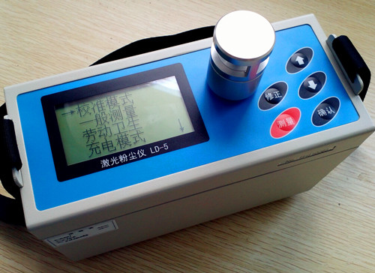
聚道合盛品牌LD-5激光粉尘仪具有新世纪国际先进水平的新型内置滤膜在线采样器的微电脑激光粉尘仪, 在连续监测粉尘浓度的同时, 可收集到颗粒物,以便对其成份进行分析，并求出质量浓度转换系数K值。可直读粉尘质量浓度（mg/m³）, 具有PM10、PM5、PM2.5及TSP切割器供选择. 仪器采用了强力抽气泵，使其更适合需配备较长采样管的中央空调排气口PM10可吸入颗粒物浓度的检测。
聚道合盛仪器符合工业企业卫生标准（GBZ1-2002）、工作场所有害因素接触限值（GBZ2-2002）标准、卫生部WS/T206-2001《公共场所空气中可吸入颗粒物（PM10）测定法-光散射法》标准、劳动部LD98-1996《空气中粉尘浓度的光散射式测定法》标准以及铁道部TB/T2323-92《铁路作业场所空气中粉尘测定相对质量浓度与质量浓度的转换方法》等行业标准以及卫生部卫法监发 [2003] 225号文件发布的《公共场所集中空调通风系统卫生规范》。
主要技术指标
1、 配置40mm滤膜在线采样器;
2、 具有可更换粒子切割器PM10、PM5、PM2.5及TSP供选择;
3、 直读粉尘质量浓度（mg/m3）,1分钟出结果;
4、 大屏幕液晶显示器,汉字菜单提示;
5、 检测灵敏度：LD—5（L） 0.01mg/m³；LD—5（H） 0.001mg/m³。
6、 重复性误差：±２％
7、 测量精度： ±10%
8、测量范围： LD—5（L） 0.01～100 mg/m³； LD—5（H） 0.001～10 mg/m³。
9、 测定时间：标准时间为1分钟，设有0.1分及手动档（可任意设定采样时间）。
10、 具有公共场所监测模式、大气环境监测模式以及劳动卫生模式。可计算出时间加权平均值（TWA）和短时间接触允许浓度（STEL） 等。
11、 存 贮：可循环存储999组数据。
12、定时采样：可设定测量时间（1～9999）秒，关机时间（0～9999）秒， 预热时间（0～10）秒及采样次数（1～9999）次。
13、 粉尘浓度超标报警阈值设定：浓度最大阈值: 65mg/m3；测定时间：（1～9999）秒
14、输出接口：
（1）PC机通讯串行接口：RS232；
（2）微型打印机输出接口；
（3）模拟量输出接口：0—1V；
(4) 数字量输出接口：电平信号。
15、 电源：Ni-MH充电电池组（1.2V x 4），可连续使用8小时；附220VAC/12VDC 电源适配器。
16、另配具有湿度修正功能，数据更加精确
17、 重量：1.8kg。

